人工智慧期末報告

情緒辨識－疲勞駕駛

第六組

資四三A 082214102 蔡承瀚

資四三A 082214127 周宸宇

資四三A 082214145 藍一成

資四三A 082214135 陳銘宏

資四三B 082214216 許莉妍

目錄

第一章、 研究議題與新穎性 1

第二章、 研究方法與演算法 3

第三章、 實際成果展示 4

第四章、 參考資料來源 5

第五章、 分工表 6

1. 研究議題與新穎性

研究議題與動機

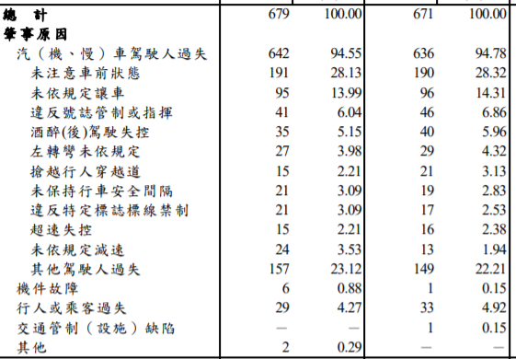根據統計研究顯示，我國平均每天有8人死於交通意外事故，其中有94.55%的肇事原因是因為駕駛過失，而駕駛過失中更有28.13%是駕駛人未注意前車狀況，所以我們推論未注意前車狀況可能是因為駕駛人有以下狀況：滑手機、疲勞駕駛、恍神、與同車人聊天等。

本研究主要是在探討「疲勞駕駛」所引發的問題，疲勞駕駛容易提升車禍事故率、也容易產生睡意，造成許多危險。因此我們想要針對該問題，設計出能夠辨識出疲勞情緒的人工智慧程式。

對於這個能夠辨識疲勞的人工智慧程式（以下簡稱為該程式），我們期望它有以下這些功能：

1. 安全駕駛

使用該程式時，能夠讓駕駛知道自己的狀況，減少疲勞駕駛的狀況產生。

1. 提醒駕駛

當駕駛被該程式判定為疲勞狀態時(閉眼超過一定時間)，系統會發出警示聲音提醒駕駛剛才被判斷進入了疲勞狀態，要注意自身狀況。

1. 掌控司機品質

該程式可以記錄不同時刻每位駕駛的精神情況，讓公司或是有需要的單位知道司機的狀態如何，更好去做人員的調派與休息。

研究新穎性

雖然疲勞駕駛偵測系統已經不是什麼新科技，目前的Mercedes-Benz全車系也已經標配了疲勞偵測系統，但是也可以發現此系統並沒有廣泛的被應用在汽車，因此我們打算先進行電腦與視訊鏡頭的連動測試，測試如果可行未來將可以進而開發「設置外掛式鏡頭與主機」來達成車輛改裝並進一步擴展到所有未標配此系統的汽機車上，而顧客所付出的金額只要幾千元就可以有更好的行車品質。

**警語：就算是全世界最好的系統，也不可能100%防止事故發生，所以避免自身疲勞駕駛及注意前方路況才是Optimum solution。**

1. 研究方法與演算法

我們在網路上抓取了一些睜眼與閉眼的數據集，在數據集上訓練模型後，附加了最終權重和模型體系結構文「 models / cnnCat2.h5」。之後就利用此文件來對人眼睜開和閉眼進行分類。我們使用的模型是使用Keras使用**卷積神經網絡（CNN）**構建的。CNN基本上由一個輸入層，一個輸出層和一個可以包含多個層的隱藏層組成。

電腦所需條件有：

OpenCV – pip install opencv-python（面部和眼睛檢測）。

TensorFlow – pip install tensorflow（keras使用TensorFlow作為後端）。

Keras – pip install keras（建立我們的分類模型）。

Pygame – pip install pygame（播放警報聲音）。

執行步驟如下：

1、將圖像作為相機的輸入。

2、檢測圖像中的人臉並創建一個關注區域（ROI）。

3、從ROI中檢測眼睛並將其輸入分類器。

4、分類器將對眼睛睜開還是閉眼進行分類。

5、計算得分以檢查該人是否睏倦。

1. 實際成果展示

(開始Demo)

1. 參考資料來源

史上最強副駕駛——開車打瞌睡？Python叫醒你（2020）。取自：<https://bit.ly/3K3jrU1>

Tensorflow在Windows下使用踩坑（2020）。取自：<https://www.cnblogs.com/baby123/p/13035830.html>

Driver Drowsiness Detection System: A Python Project with Source Code（2020）。取自：<https://bit.ly/3I45DXA>

研究計畫撰寫指南：內容撰寫六大重點解析｜含上榜研究計畫範例（2021）。取自： <https://bit.ly/3tioXfs>

內政統計通報。取自：<https://reurl.cc/WkkNn7>

使用OpenCV和Keras製作駕駛員睏倦檢測系統。

取自：https://pse.is/3wddn8

1. 分工表

|  |  |  |  |  |  |
| --- | --- | --- | --- | --- | --- |
|  | 文件製作 | 程式撰寫 | 資訊查詢 | 內容發想 | 美編 |
| 082214127  周宸宇 | V | V | V | V | V |
| 082214102  蔡承瀚 | V | V | V | V | V |
| 082214145  藍一成 | V | V | V | V | V |
| 082214135  陳銘宏 | V | V | V | V | V |
| 082214216  許莉姸 | V | V | V | V | V |